Víctor Manuel Peiró Martínez
Programacion web 2 - servidor FIIS 3ºA
Apuntes

Contenido
Tema 1 – Fundamentos Modernos del Desarrollo Backend 4
1 – Introducción al Backend Web 4
2 – Node 4
3 – Configuración 5
4 – Sistema de Módulos 5
5 – I/O Asíncrono con Promesas 6
6 – Módulos Core de Node 7
7 – Gestión de Paquetes 8
8 – Tooling Nativo y Experiencia de Desarrollo 8
Tema 2 – Eventos y Asincronía en Node 9
1 – Event Loop: Arquitectura Moderna 9
2 – Microtasks vs Macrotasks 9
3 – EventEmitter 9
4 – Promises y Async/Await 9
5 – Manejo de Errores 10
Tema 3 – HTTP y Enrutamiento 11
1 – Modelo Cliente-Servidor 11
2 – Protocolo HTTP 11
3 – Objeto Request y Response 12
4 – Anatomía de una URL 12
5 – CORS 13
Tema 4 – Framework Express 14
1 – Introducción Express 14
2 – Primera Aplicación Express 5 14
3 – Routing 14
4 – Routers Modulares 15
5 – Middleware 16
6 – Validación con Zod 16
7 – Servir Archivos Estáticos y Logging 17
Tema 5 – MVC y BBDD NoSQL con MongoDB 18
1 – Patron MVC para APIs 18
2 – MongoDB y Mongoose 18
3 – CRUD con MongoDB 19
4 – Relaciones Entre Documentos 19
5 – Subida de Archivos con Multer 20
Tema 6 – Validación Avanzada y Manejos de Errores 21
1 – Validación Avanzada con Zod 21
2 – Soft Delete (Borrado Lógico) 22
3 – Sanitización de Datos 22
4 – Rate Limiting 22
5 – Seguridad Con Helmet 22
Tema 7 – Autenticación y Autorización con JWT 23
1 – Introducción a JWT 23
2 – Hash de Contraseñas 23
3 – Manejo de JWT 23
4 – Middleware de Auteticación 23
5 – Autorización de Roles 23
6 – Refresh Token 24
Tema 8 – Documentación, Testing y Monitorización 25
1 – Documentación con Swagger 25
2 – Testing Con Jest 26
3 – Monitorización Con Slack 26
Tema 9 – Supabase y PostgreSQL 27
1 – Introducción a Supabase 27
2 – PostgreSQL vs MongoDB 27
3 – Prisma: El ORM Moderno 27
4 – Modelo de Datos 28
5 – CRUD 28
6 – Relaciones en PostgreSQL 29
7 – Migraciones y Prisma Studio 29
Tema 10 – WebSockets – Comunicación IRT 30
1 - ¿Qué son los WebSockets? 30
2 – HTTP vs WebSocket 30
3 – Socket.IO 30
4 – Rooms y Namespaces 31
Tema 11 – Deploy y DevOps 32
1 – Preparar para Producción 32
2 – Docker 32
3 – Docker Compose 33
4 – CI/CD con GitHub Actions 34
Tema 12 – TypeScript con Node.js 35
1 – TypeScript 35
2 – Tipos Básico 35

Tema 1 – Fundamentos Modernos del Desarrollo Backend

1 – Introducción al Backend Web
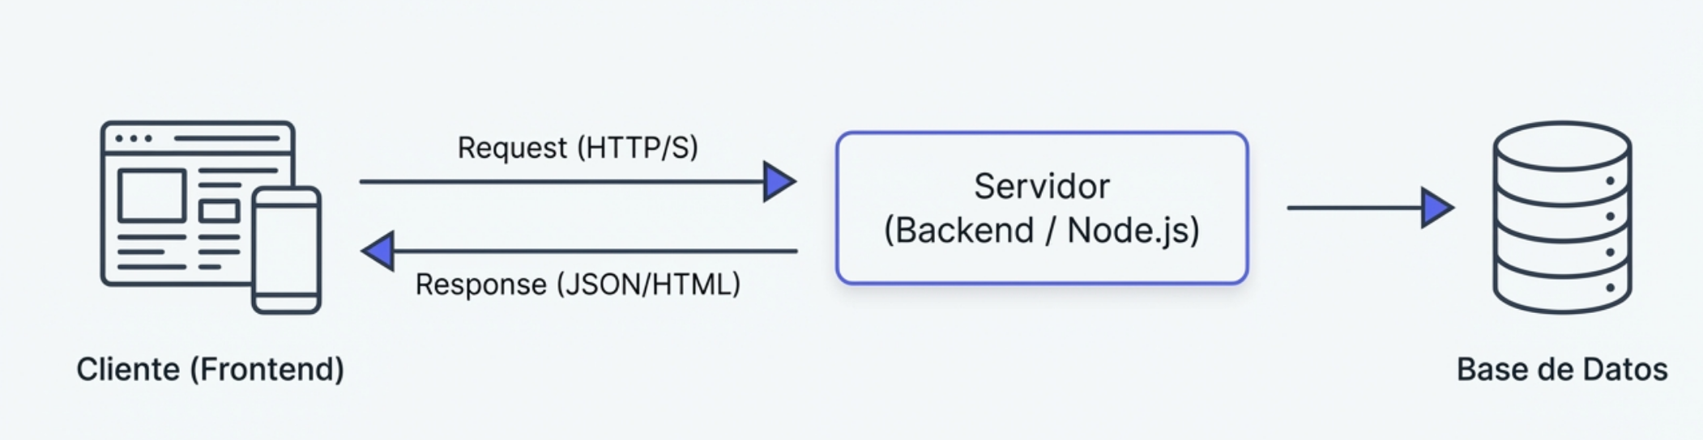
Arquitectura Cliente-Servidor: El cliente hace peticiones que el servidor gestiona
- Cliente: Dispositivo que solicita lo recursos
- Servidor: Maquina que procesa peticiones y envía respuestas
- Protocolo: Reglas de comunicación entre ambos
Frontend vs Backend vs Full Stack
Area | Responsabilidad | Tecnologías Tipicas
Frontend | Interfaz de Usuario, Interacción | React, Vue, HTML/CSS/JS
Backend | Lógica de Negocios, APIs, datos | Node.js, Express, Bases de Datos
Full-Stack | Ambas | Todo lo anterior

Propósito del Servidor Backend:
- Procesa peticiones HTTP
- Autentica y autoriza peticiones
- Valida datos de entrada
- Ejecuta lógica de negocio
- Interactúa con bases de datos
- Responde con datos

2 – Node
Node: Entorno de ejecución de JavaScript. Basado en el motor V8 de Chrome.
Características:
- Asíncrono y orientación de eventos: No bloquea operación I/O
- Single-Threaded con Event Loop: Un hilo principal + pool workers
- Motor V8: Compila JS a código maquina
- Ecosistema npm: El mayor registro de paquetes del mundo
Event Loop: Coordina todo, permitiendo alta concurrencia sin bloqueos. Prioridad:
- Codigo Sincrono
- Microtasks (Promises, process.nextTick)
- Macrotasks (setTimeout, setInterval, I/O)

3 – Configuración
Como inicializar un proyecto: npm init -y. -y para configuración por defecto
Al crear un proyecto se crea el fichero package.json:
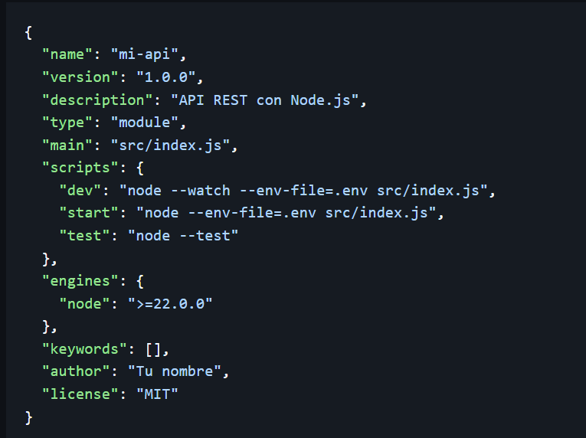
- “type”: “module” : Activa ESM (ECMAScript Modules)
- “engines”: Especifica versión mínima de Node
- “--watch”: Reinicio Automático Nativo
- “--env-file”: Carga de variables de entorno nativas

4 – Sistema de Módulos
Característica | CommonJS (Legado) | ESM (Moderno)
Sintaxis | require() / module.exports | import / export
Carga | Síncrona, bloqueante | Asíncrona
Análisis | Dinámico (runtime) | Estático (permite tree-shaking)
Top-Level Await | No | Si (async await)
Compatibilidad | Solo Node.js | Node.js + Navegadores
Usamos ESM como estándar
Sintaxis:
- Exportar:
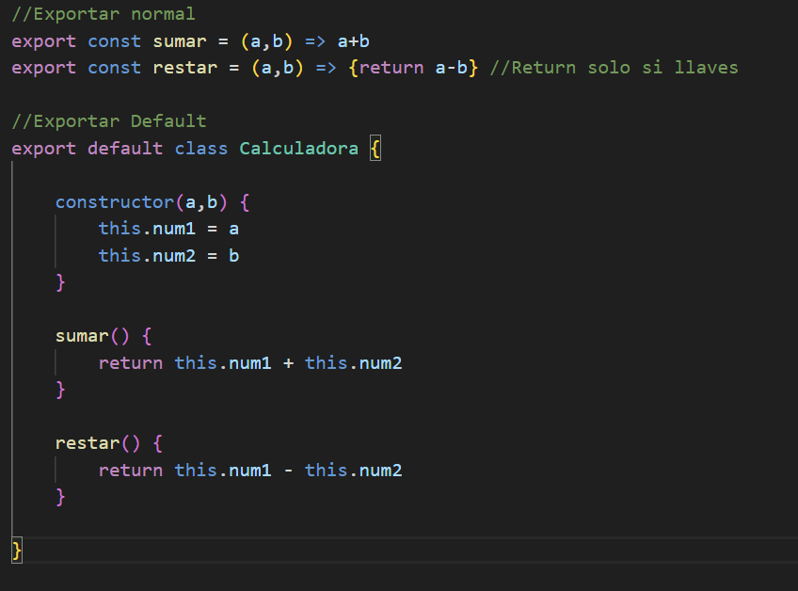
- Importar:
Top-Level Await: Se puede usar await fuera de funciones async

5 – I/O Asíncrono con Promesas
Problema: Node usaba callbacks error-first
Solución: async await con promesas
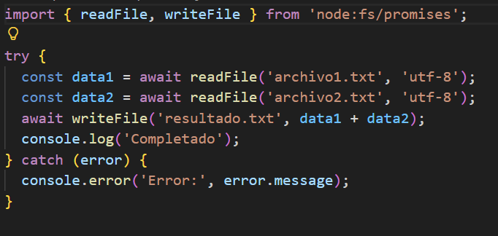
Operaciones en Paralelo:
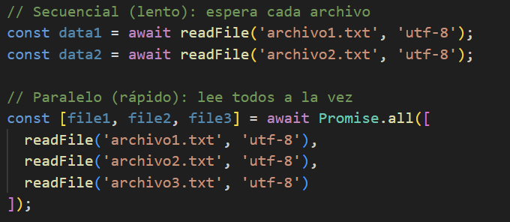

6 – Módulos Core de Node
Usar siempre node: antes del paquete
- Evita dependency confusión (paquetes con el mismo nombre maliciosos)
- Mas rápido (no busca en node_modules)
- Claridad (sabes que es un modulo core)
node:fs/promises : Sistema de Archivos
- readFile(nombre,encoding): Lectura de Archivo. Devuelve un texto en formato JSON
- writeFile(nombre, datos): Escritura de Datos
- mkdir(rutaDirectorio,{recursive:true}): Creación de directorios, es recursivo
- readdir(directorio): Listado de archivos de un directorio
- stat(nombre): Información Archivo
- unlink(): Eliminar Archivo
- rename(viejo,nuevo): Renombrar archivos
node:path : Rutas de Archivos
- path.join(): Unión de Rutas
- path.resolve(): Rutas Absolutas
- path.dirname(): Nombre directorio
- path.basename(): Nombre archivo
- path.extname(): Extension del archivo
__dirname y __filename: Se puede usar import.meta.dirname/filename
node:os : Para sistema operativo
node:crypto: Criptografía
- randomUUID(): Generación de UUID v4
- randomBytes(n): Bytes Aleatorio
- createHash(‘sha-256’): Hash SHA-256
node:process : Proceso Actual
- process.env: Variables de Entorno
- process.argv: Argumentos línea de comandos
- process.cwd(): Directorio de trabajo
Timers:
- setTimeout(función, X): Ejecuta una función después de X ms
- clearTimeout(): cancela el timeout
- setInterval(): Ejecutar cada intervalo
- clearInterval(): Cancela el intervalo

7 – Gestión de Paquetes
Semver: Versionado Semántico – MAJOR.MINOR.PATCH
- Major: Cambios incompatibles
- Minor: Nuevas funcionalidades
- Patch: Correción de Bugs
Rangos de Versión:
- ^: Compatible con MINOR
- ~: Compatible con PATCH
- >=: Mayor o igual
- Sin Simbolo: Version Exacta
node_modules: Carpeta con las dependencias instaladas

8 – Tooling Nativo y Experiencia de Desarrollo
--watch: Reinicia automáticamente al detectar cambios
Archivo .env:
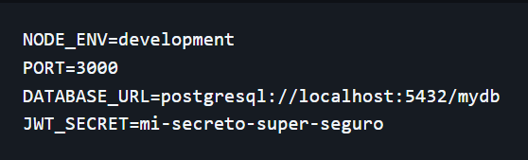

Tema 2 – Eventos y Asincronía en Node

1 – Event Loop: Arquitectura Moderna
Las 6 fases:
- Timers: Callbacks de setTimeout y setInterval
- Pending Callbacks: Callbacks de I/O diferidos de la iteración anterior
- Idle, prepare: Solo uso interno
- Poll: Nuevos eventos de I/O, ejecuta callbacks de I/O
- Calcula cuanto tiempo bloquear esperando I/O
- Procesa eventos de la cola poll
- Si no hay timers programados, espera indefinidamente por I/O
- Si hay timers vuelven a la fase timers cuando expiren
- Check: Callbacks de setImmediate()
- closeCallbacks: Callbacks de cierre

2 – Microtasks vs Macrotasks
Jerarquia:
- Código Síncrono: Call Stack
- Maxima Prioridad Asíncrona: process.nextTick()
- Microtasks: Promise.then(), queueMicrotask()
- Macrotasks: setTimeout(), setImmediate(), I/O

3 – EventEmitter
Metodos:
- .on(evento, callback): Registrar listener
- .once(evento, callback): Listener que se ejecuta una vez
- .emit(evento, ...args): Emite un evento con argumentos
- .off(evento, callback): Elimina un listener
- .removeAllListeners(evento): Elimina todos los listeners
- .listenerCount(evento): Lista todos los listeners

4 – Promises y Async/Await
Sintaxis de Promesas: new Promise((resolve,reject) => {})
Estados de Una Promesa:
- resolve(valor): Promesa Cumplida
- reject(error): Promesa Rechaza
Se consume la promesa con await y usar try/catch

Metodos:
- Promise.all([…]): Rechaza si cualquiera falla. Devuelve array o primer error
- Promise.allSettled([…]): Espera todas, rechaza nunca. Devuelve {estado, valor}
- Promise.any([…]): Primera exitosa gana. Devuelve valor o Aggregate Error
- Promise.race([…]): Primera que se resuelve o rechaza. Devuelve valor o error

5 – Manejo de Errores
Error.cause: Encadenar errores
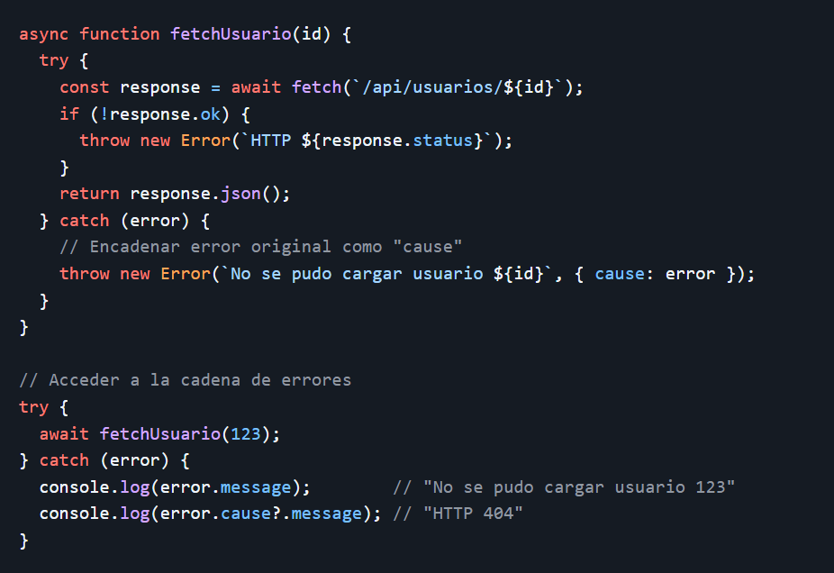
AggregateError: Multiples Errores
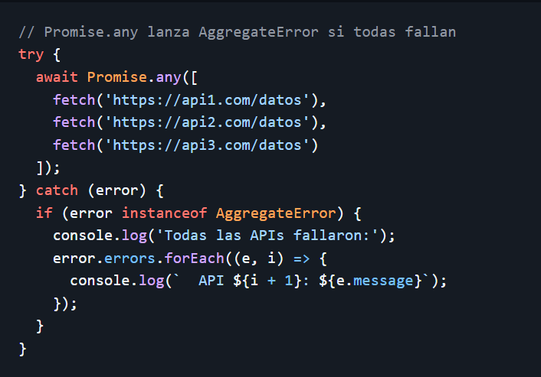
Clases de Errores Personalizadas:
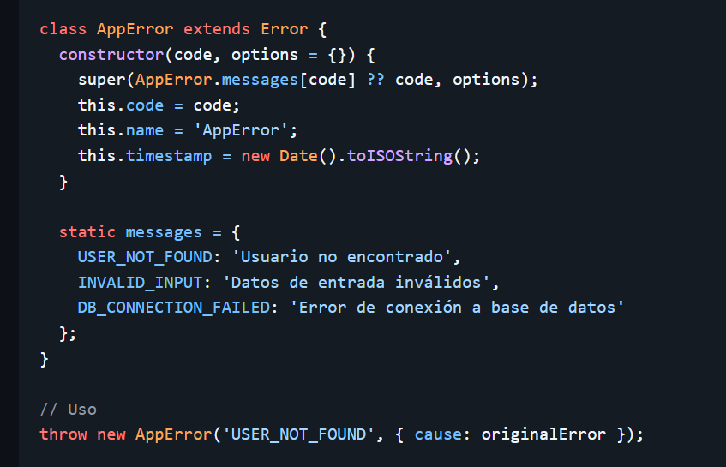

Tema 3 – HTTP y Enrutamiento

1 – Modelo Cliente-Servidor
Cliente: Aplicación que realiza peticiones al servidor
Servidor: Programa que se ejecuta en maquina para ofrecer servicios a la maquina
Protocolo: Conjunto de reglas que permiten transmitir información entre dispositivos

2 – Protocolo HTTP
Solicitudes: Mensaje que envía el cliente al servidor
Componentes de Una Solicitud:
- Método: Acción
  - Método Idempotente: Ejecutar el método múltiples veces tiene el mismo resultado que ejecutarlo una solo
- URL/Path: Dirección del recurso
- Versión: Versión de HTTP
- Headers: Metadatos Adicionales
- Body: Datos enviados al servidor
Métodos:
- GET: Obtener un recurso
  - No tiene body
  - Es idempotente
- POST: Crear un recurso nuevo
  - Tiene body
  - No es idempotente
- PUT: Reemplazar un recurso completo
  - Tiene body
  - Es idempotente
- PATCH: Modificar parcialmente un recurso
  - Tiene body
  - No es idempotente
- DELETE: Eliminar un recurso
  - Puede tener body
  - Es idempotente
Respuesta: Es el mensaje que devuelve el servidor

Componentes de Una Respuesta:
- Código de Estado: Numero que indica resultado
- Texto de Estado: Descripción de Código
- Headers: Metadatos de respuesta
- Body: Datos devueltos
Códigos de Estado:
- 1xx: Informativos
- 2xx: Éxito
  - 200: OK
  - 201: Created
- 3xx: Redirección
- 4xx: Error de Cliente
  - 400: Bad Request
  - 401: Unauthorised
  - 403: Forbidden
  - 404: Not Found
- 5xx: Error de Servidor
  - 500: Internal Error

3 – Objeto Request y Response
Request (req):
- req.method: Método de petición
- req.url: URL
- req.headers: Cabeceras
Response (res):
- res.statusCode: Código de respuesta
- res.setHeader(): Establecer header
- res.writeHead(): Establecer código de respuesta y estado
- res.end(): Enviar estado y cerrar conexión

4 – Anatomía de una URL
Ejemplo: https://www.ejemplo.com:8080/users/123?active=true&sort=name#section1
- https: Protocolo
- www.ejemplo.com: Dominio/host
- 8080: Puerto. Es opcional
- /users/: Ruta
- 123: Path Params
- ?active=true&sort=true: Query Params
- #section1: Fragment
Path Params: Parámetros de Ruta. Identifican recursos específicos
Query Params: Parámetros de Consulta
- Va después de ?
- Se usan para filtrar, ordenar, paginar

5 – CORS
CORS: Cross Origin Resource Sharing
- Mecanismo de Seguridad que restringe las peticiones HTTP entre diferentes orígenes
- Sirve para bloquear peticiones desde otro dominio que no sea el de la página actual
Headers:
- Access-Allow-Control-Origin: Dominio de la petición permitido
- Access-Allow-Control-Methods: Métodos de petición permitidos
- Access-Allow-Control-Headers: Cabeceras permitidas en la petición

Tema 4 – Framework Express

1 – Introducción Express
Express: Framework que simplifica la creación de servidores HTTP
Características:
- Routing Declarativo: Define rutas de forma clara y organizada
- Middleware: Sistema Flexible para procesar solicitudes
- Alto Rendimiento: Capa mínima de Node.js
- Extensible: Gran ecosistema de middleware
- Version: 5.0

2 – Primera Aplicación Express 5
Crear Servidor Express: const app = express()
Parsear JSON: app.use(express.json())
Lanzar Servidor (Escuchar Puerto): app.listen(puerto, () => {})
Ejecutar Servidor en Desarrollo: npm run dev
Ejecutar Servidor en Producción: npm start

3 – Routing
Métodos HTTP:
- GET: app.get('/recurso', handler)
- POST: app.post('/recurso', handler)
- PUT: app.put('/recurso', handler)
- PATCH: app.patch('/recurso', handler)
- DELETE: app.delete('/recurso', handler)
- ALL: app.all(‘/recurso’, handler)
Parámetros de Ruta:
- Leer parámetros de ruta: req.params
- Parámetro Obligatorio:
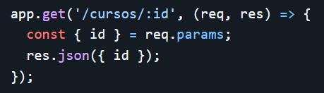
- Múltiples Parámetros:
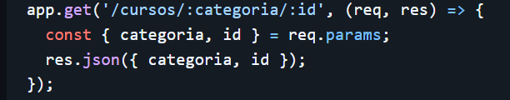
- Wildcard:
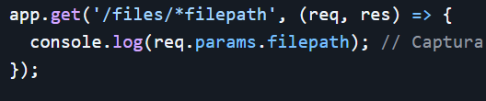
Query Params: req.query
Respuestas:
- Respuestas Tipo JSON: res.json()
- Status del JSON: res.status()
- Respuesta Sin Contenido: res.end()
- Respuesta: res.end()
- Respuesta con Archivo: res.sendFile()
- Redirección de rutas: res.redirect()

4 – Routers Modulares
Crear Router: const router = Router()
Para usar un namespace: router.use(‘/client’, router)
Rutas: router.get(‘ruta’,middlewares, controllador )
Integracion En App:
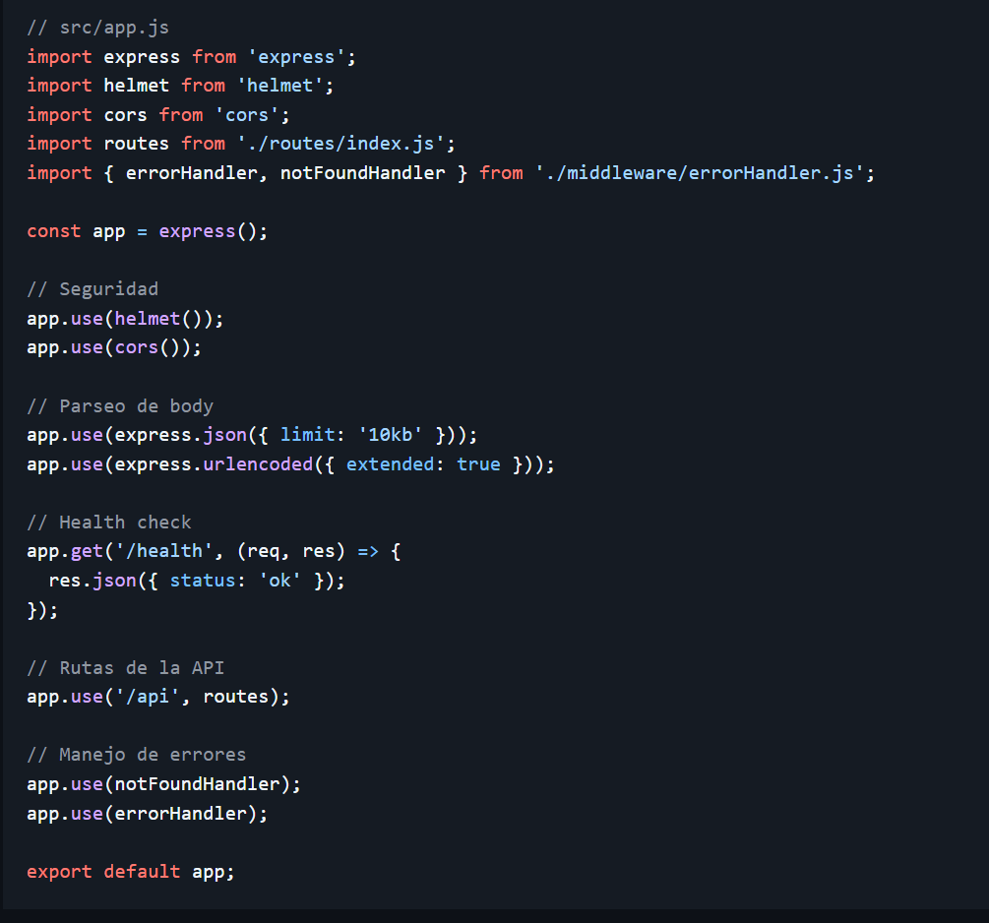

5 – Middleware
Middleware: Funciones que se ejecutan entre solicitud y respuesta
Middleware de Aplicación: app.use(middleware)
Middleware de Ruta: app.use(‘/ruta’, authMiddleware, rutas)
Middleware Inline: app.get ('/admin', authMiddleware, adminMiddleware, handler)
Middleware de Terceros: app.use(helmet())
Middleware de Error:
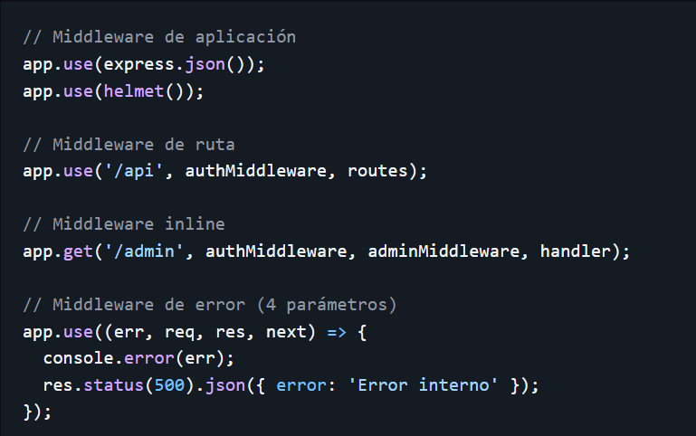
Middleware Comunes:
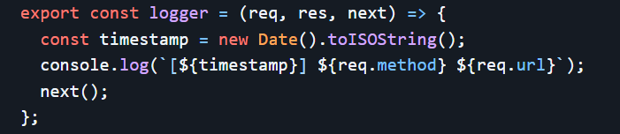

6 – Validación con Zod
Zod: Librería de validación
Esquemas de Validación:
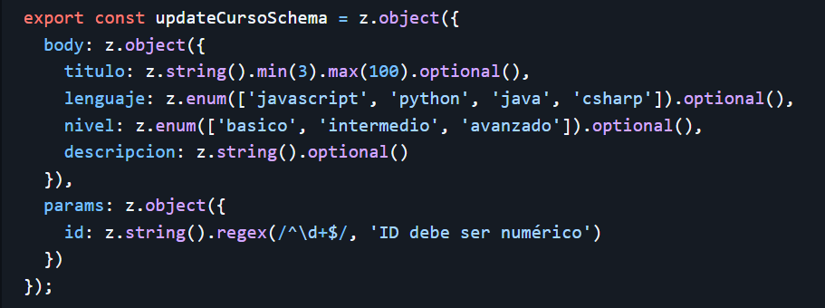

7 – Servir Archivos Estáticos y Logging
Middleware Para Archivos Estaticos: express.static(‘carpeta’)
Morgan: Middleware de logging HTTP. Meter en app.use()
- Logging Desarrollo: morgan(‘dev)
- Logging Produccion: morgan(‘combined’)
- Logging Minimo: morgan(‘tiny)

Tema 5 – MVC y BBDD NoSQL con MongoDB

1 – Patron MVC para APIs
MVC: Modelo Vista-Controlador
Componentes:
- Modelo: Estructura de Datos, validación, interacción con BD
- Vista: Respuesta al cliente
- Controlador: Lógica de Negocio, coordinación
- Rutas: Mapeo URL Controlador
Ventajas:
- Separación de Responsabilidades: Cada componente tiene una función clara
- Mantenibilidad: Fácil de modificar partes especificas
- Testeabilidad: Componentes probables de forma aislada
- Escalabilidad: Facilita el crecimiento del proyecto
- Reutilización: Código reutilizable entre endpoints

2 – MongoDB y Mongoose
MongoDB: Base de datos NoSQL orientada a documentos. Almacena JSONs
Mongoose: ODM que proporciona un capa de abstracción sobre MongoDB
Conexión a MongoDB: mongoose.connect()
Esquemas de Mongoose: mongoose.Schema(). Dentro de colocan los campos del documento
Modelos de Mongoose: mongoose.model(‘nombreColeccion’, esquema)
Parametros de Cada Campo:
- type: Tipo de Dato del campo
- required: Campo requerido en un documento
- unique: Campo Único
- lowercase: Campo tiene que estar en minúsculas
- trim: Elimina espacios delante
- match: Patron que debe seguir
- default: Valor Por Defecto
- min: Valor mínimo
- enum: Enumerado de posibles valores
- timestamps: campos createdAt y updatedAt
- versionKey: Campo __v

3 – CRUD con MongoDB
CREATE:
- Creado de Documentos: await User.create(data)
- Guardado de Documentos: User(data).save()
RETRIEVE:
- Busqueda de Todos: await User.find()
- Busqueda con Filtro: await User.find(filtro)
- Busqueda por ID: await User.findById(id)
- Busqueda un Documento: await User.findOne()
UPDATE:
- Actualizar Uno: await User.findByIdAndUpdate(id, cambios)
- Actualizar Varios: await User.updateMany(cambios)
DELETE:
- Eliminar Uno: await User.findByIdAndDelete(id)
- Eliminar Varios: await User.deleteMany(filtro)
lean(): Optimiza consultadas de búsqueda mejorando el rendimiento

4 – Relaciones Entre Documentos
Documentos Embebidos: Incluir documentos dentro de otros
- Ventajas: Una sola consulta obtiene todo
- Desventajas: Datos Duplicados
Referencias: Almacenar IDs y usar populate para obtener datos
- .populate(campo referencia, campos a mostrar): Muestra datos del documento referenciado

5 – Subida de Archivos con Multer
Multer: Middleware estándar para manejar multipart/form-data
multer.diskStorage(): Configuracion de almacenamiento
- destination: directorio destino
- filename: nombre del fichero
Middleware de Ficheros:
- fileFilter: Listado de tipos de ficheros permitidos
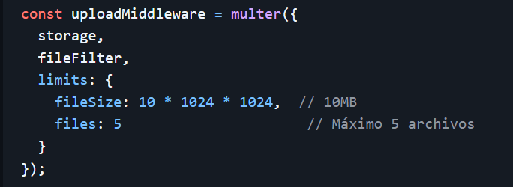
uploadMiddleware.single(campo): Pasado de un fichero a un controlador

Tema 6 – Validación Avanzada y Manejos de Errores

1 – Validación Avanzada con Zod
Validación Condicional:
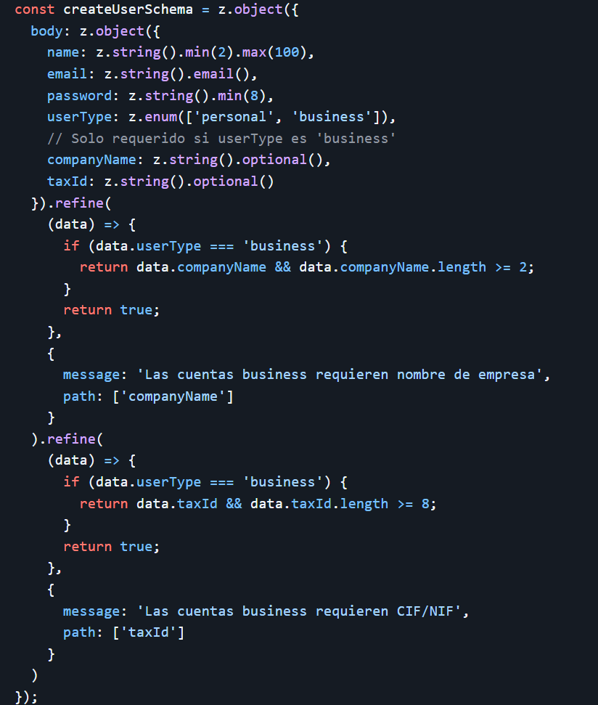
.transform(): Para hacer transformaciones de datos durante la validación
Esquemas Reutilizables:
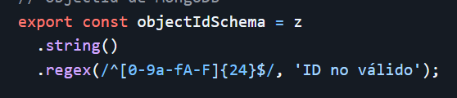

2 – Soft Delete (Borrado Lógico)
Soft Delete: Marca registros como eliminados sin eliminarlos completamente
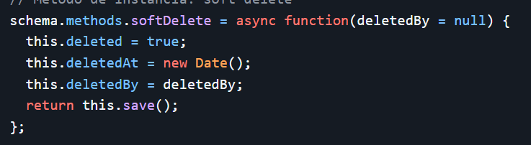
Hemos creado un plugin que añadiremos al esquema
schema.plugin(softDeletePlugin): Metemos el plugin en el esquema

3 – Sanitización de Datos
Tenemos que verificar las queries de mongo para prevenir inyecciones sql.
Ejemplos de Sanitización de Datos:
- Eliminar operadores peligrosos
- Limitar tamaño de los strings para prevenir DoS
- Eliminar campos no permitidos
Se aplica como un middleware

4 – Rate Limiting
Sirve para limitar el numero de peticiones
Se puede usar express-rate-limit para limitar.
Limite se aplica en las rutas

5 – Seguridad Con Helmet
Helmet configura headers HTTP para proteger tu aplicación de vulnerabilidades comunes.
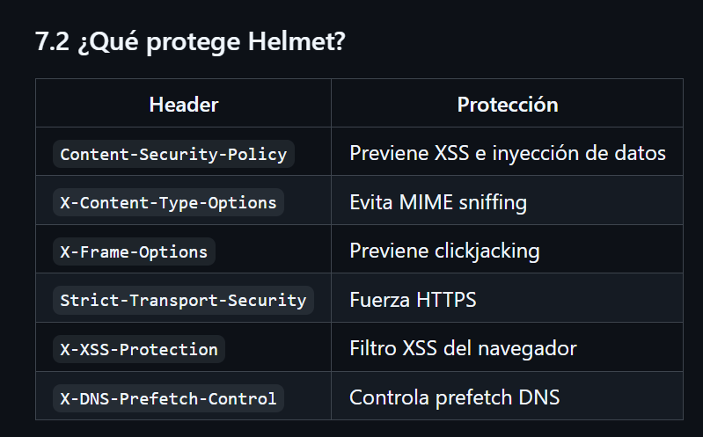

Tema 7 – Autenticación y Autorización con JWT

1 – Introducción a JWT
JWT: Estándar abierto para transmitir información de forma segura entre 2 partes como un objeto JSON
Partes:
- Header: Algoritmo y tipo de token
- Payload: Datos
- Firma: Firma de verificación
jswebtoken: Crear y verificar web token
bcryptjs: Hash de contraseñas

2 – Hash de Contraseñas
Almacenar contraseñas en texto plano es poco seguro. Mejor crear un hash
Hashear Contraseña: await bcryptjs.hash(clearPassword,10). 10 es el salt
Comparar Contraseñas: await bcryptjs.compare(clearPassword, hashedPassword)
Salt: Valor aleatorio que se añade a la contraseña antes de hacer el hash

3 – Manejo de JWT
.env: Se debe añadir una clave a tu .env de 32 caracteres
Generación de Token: jwt.sign()
- Requiere usuario para generar payload con id y rol
- Requiere JWT_SECRET en el .env
- Requiere tiempo de expiración
Verificación de Token: jwt.verify(token,SECRET)

4 – Middleware de Auteticación
Función: Verifica el token y añade el usuario a req.user
Header: Autorization: Bearer TOKEN
Se protegen las rutas añadiendo el token

5 – Autorización de Roles
Autenticación: Token Verifica quien eres
Autorización: Verifica que puedes hacer
Middleware de Rol: Comprueba el rol dentro de una lista de roles permitidos
Orden de Middlewares: Se debe hacer autenticación antes de autorización ya que se necesita req.user para obtener su rol

6 – Refresh Token
Refresh Token: Permiten obtener nuevos access token sin pedir credenciales
Refresh Token vs Access Token:
Access Token | Refresh Token
Vida Corta | Vida Larga
Se envía en cada petición | Solo se usa para renovar
Si se roba, poco tiempo de exposición | Se almacena de forma segura

Como generar: Con crypto.randomBytes(64).toString(‘hex’)
Seguridad de Refresh Tokens:
- Almacenar con HTTPCookie
- Rotacion de Tokens
- Detección de reutilización
- Limitar tokens activos

Tema 8 – Documentación, Testing y Monitorización

1 – Documentación con Swagger
Swagger: Conjunto de herramientas de código abierto para diseñar, construir y documentar API REST. Sigue OPENAPI 3.0
Configuración: Crear con swaggerJsDoc(JSON_DE_DATOS)
- definition: Definición de la API
- servers: Servidores
- componentes: Componentes del api. Aquí va el token
- schemas: Esquemas de Modelos de datos utilizados
Integración: Despues de los middlewares, antes de las rutas
Documentación de Rutas:
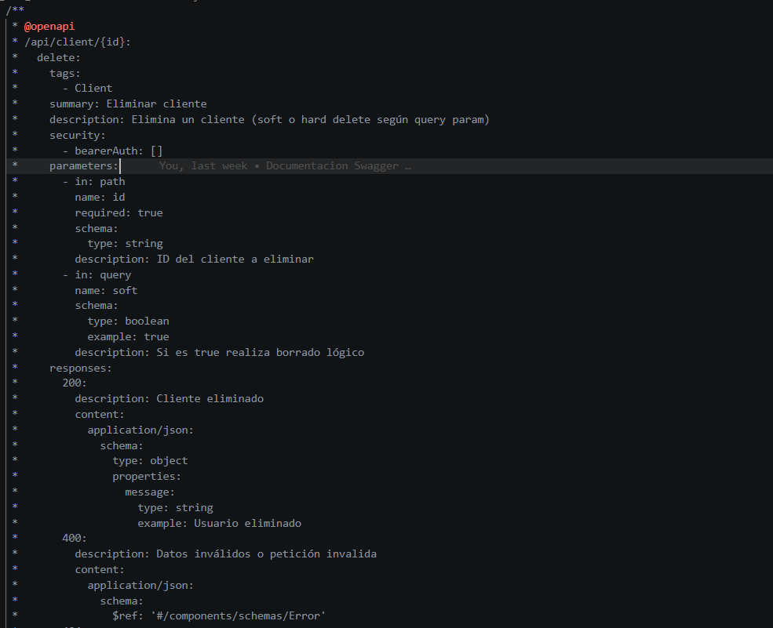
- /api/client/{id}: Ruta documentada
- delete: Método HTTP
- tags: Modelo de datos utilizados
- security: Seguridad de la ruta
- parameters: Parametros de ruta o query params
  - in: Si esta en query params o en ruta
  - name: Nombre de parámetro
- requestBody: Body necesario
- responses: Tipos de respuesta que puede dar la ruta
  - 200/400: Codigo de respuesta

2 – Testing Con Jest
Jest: Framework de Testing
- Zero configuración
- Mocking Integrado
- Coverage de Código
- Watch Mode para el desarrollo
Es necesario exportar app
describe(nombre, () => {}): Describe un grupo de tests
beforeEach(() => {}): Funcionalidad a implementar antes de cada test
it(): Test individual
- expect(): Resultado que espera
- .toBe(): Valor que tiene que tener un campo
- toHaveProperty(): Propiedad que debe tener un campo
npm test: Ejecuta test
npm test:coverage: Devuelve el porcentaje de código cubierto

3 – Monitorización Con Slack
Slack:
- Notificaciones a tiempo real
- Historial de errores centralizado
- Alertas al equipo de desarrollo
Configurar WebHook:
- Linkado a Slack: IncomingWebhook(SLACK_WEBHOOK)
- Enviado a Slack: webhook.send()
Integrar en app:
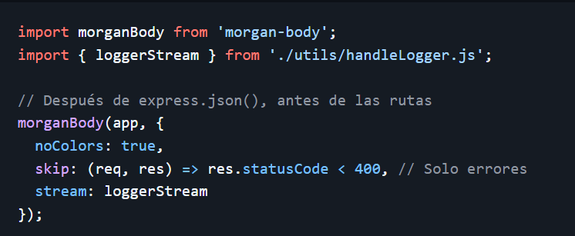

Tema 9 – Supabase y PostgreSQL

1 – Introducción a Supabase
Supabase: Alternativa open-source a Firebase
- Base de Datos PostgreSQL
- Autenticación integrada
- Storage para archivos
- Realtime suscripción
- Edge Functions (serverless)
- API REST automática generada desde tu esquema

2 – PostgreSQL vs MongoDB
Terminología:
Descripción | MongoDB | PostgreSQL
Contenedor principal | Database | Database
Grupo de Datos Relacionados | Colecciones | Table
Un registro individual | Document | Row/Record
Un atributo de registro | Field | Column
Identificador Unico | id | id
Datos Anidados | Documentos Embebidos | JSON columna
Relación entre tablas | Referencias | Foreign Keys

Esquemas:
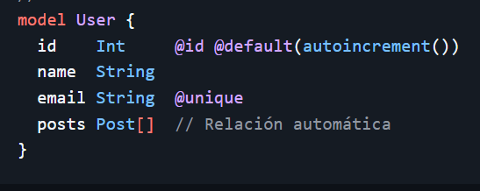

3 – Prisma: El ORM Moderno
Características:
- Type-safe: Autocompletado y validación en tiempo de compilación
- Migraciones Automática: Gestión de esquemas integrada
- Prisma: GUI para explorar datos
- Rendimiento: Queries optimizadas
- Multi-database: PostgreSQL, MySQL, SQLite, MongoDB, SQL Server

4 – Modelo de Datos
Tipos de Datos:
- Identificadores:
  - Autoincremento: id Int @id @default(autoincrement())
  - UUID: id String @id @default(uuid())
  - CUID: id String @id @default(cuid())
- Cadenas:
  - Cadenas: name String
  - Nullable: bio String?
  - Text: content String @db.Text
- Numeros:
  - Enteros: age Int
  - Coma Flotante: price Float
  - Precisión Exacta: amount Decimal @db.Decimal(10,2)
- Booleanos y Fechas:
  - Boolean: active Boolean @default(true)
  - Fechas: createdAt DateTime @default(now())
- JSON: metadata Json?
- Enums: role NOMBRE_ENUM
Atributos Importantes:
- Clave Primaria: @id
- Valor Unico: @unique
- Valor Por Defecto: @default()
- Auto-actualizar timestamp: @updatedAt
- Relaciones Foriegn Key: @relation

5 – CRUD
CREATE:
- Crear: await prisma.tabla.create(datos)
- Crear Relacion: await prisma.tabla.create({campo : {connect : {id: id_new}}})
- Multiples Registro: await prisma.tabla.createMany(data)
RETRIEVE:
- Busqueda de un documento: await prisma.tabla.findUnique(filtro)
- Busqueda Uno si existe o error: await prisma.tabla.findUniqueOrThrow(filtro)
- Busqueda Primero que Encuentra: await prisma.tabla.findFirst(filtro)
- Buscar Varios: await prisma.tabla.findMany()

UPDATE:
- Actualizar Uno: await prisma.tabla.update({where: filtro, data: cambios})
- Actualizar o Crear: await prisma.tabla.upsert({where: filtro, update: cambios, create: datos})
- Actualizar Muchos: await prisma.tabla.updateMany({where: filtro, data: cambios})
DELETE:
- Borrar Uno: await prisma.tabla.delete(filtro)
- Borrar Muchos: await prisma.tabla.deleteMany(filtro)

6 – Relaciones en PostgreSQL
One-To-Many (1:N): Uno documento relacionado varios
Many-To-Many (N:M): Varios documentos relacionados entre si de ambas tablas
One-to-One (1:1): Un documento relacionado con solo otro documento

7 – Migraciones y Prisma Studio
Comando: npx prisma migrate dev –name init
- Genera SQL de migración
- Aplica cambios a la BD
- Regenera el cliente Prisma

Tema 10 – WebSockets – Comunicación IRT

1 - ¿Qué son los WebSockets?
WebSocket: Protocolo de Comunicación que proporciona canales de comunicación full-duplex sobre una única conexión TCP
En HTTP la conexión se cierra después de cada response/request
En WebSocket la conexión permanece abierta y ambos puede enviar datos
Socket: Herramienta del sistema operativo para intercomunicar procesos
- Conexión Persistente: Se abre y permanece abierta
- Full Duplex: Comunicación bidireccional simultanea
- Bajo Overhead: Sin headers http en cada mensaje
- Tiempo Real: Latencia Minima

2 – HTTP vs WebSocket
Característica | HTTP | WebSocket
Conexión | Nueva por cada request | Persistente
Dirección | Unidireccional (cliente inicia) | Bidireccional
Overhead | Headers en cada request (~800 bytes) | Solo datos (~2 bytes)
Estado | Stateless | Stateful
Protocolo | http:// / https:// | ws:// / wss://
Puerto | 80 / 443 | 80 / 443 (mismo puerto)
Estado | Stateless | Stateful

3 – Socket.IO
Configuración Servidor Socket:
- Creación de Servidor Socket: const io = new Server(servidorHttp, {detalles})
- Evento de Conexión: io.on(‘connection’, (socket) => {})
- Evento Personalizado: socket.on(‘evento’, () => {})
Métodos de Emisión:
- A un socket especifico: socket.emit(‘evento’,datos)
- A todos menos emisor: socket.broadcast.emit(‘evento’,datos)
- A todos los conectados: io.emit(‘evento’, datos)
- A un socket por id: io.to(socketId).emit(‘evento’,datos)
- A una sala especifica: io.to(‘sala’).emit(‘evento’, datos)

4 – Rooms y Namespaces
Salas: Permite agrupar sockets para enviar mensajes a un subconjunto de clientes
- Unirse a Sala: socket.join(‘sala’)
Namespaces: Dividen la lógica en diferentes endpoints
- Crear Namespace: io.of()

Tema 11 – Deploy y DevOps

1 – Preparar para Producción
Aspecto | Development | Production
NODE_ENV | development | production
Logs | Verbose, queries | Solo errores
Errores | Stack traces | Mensajes genéricos
Hot reload | Sí | No
Minificación | No | Sí
HTTPS | Opcional | Obligatorio
Base de datos | Local/dev | Cloud/managed

2 – Docker
Características:
- Consistencia: Mínimo entorno en desarrollo, testing y producción
- Aislamiento: Dependencias no conflictan
- Portabilidad: Funciona en cualquier maquina con docker
- Escalabilidad: Facil de replicar contenedores
Dockerfile Multi-Stage:
- Fase 1: Dependencias
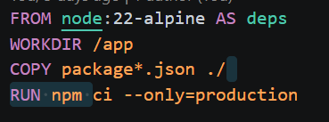
  - FROM node:22-alpine: Entorno de node
  - WORKDIR /app: Directorio de trabajo
  - COPY: Copiado de package.json y package-lock.json
  - RUN: Instalacion de dependencias en producción
- Fase 2: Producción
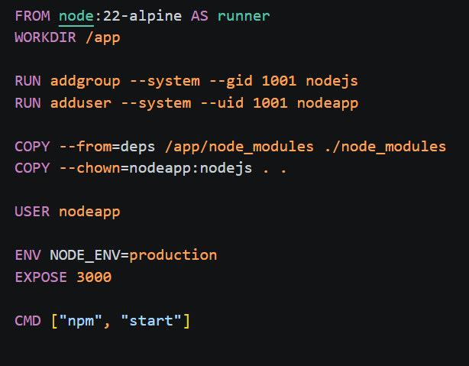
  - RUN: Ejecutar comando
  - ENV: Añadir a entorno que estamos en producción
  - EXPOSE: Expone puerto
  - CMD [“npm”, “start”]: Lanza en producción
Comandos:
- Construir Imagen: docker build -t mi-api
- Listar imágenes: docker images
- Ejecutar Contenedor: docker run -d -p 3000:3000 --name mi-api mi-api

3 – Docker Compose
Docker-Compose: Herramienta para definir y ejecutar aplicaciones multicontrolador
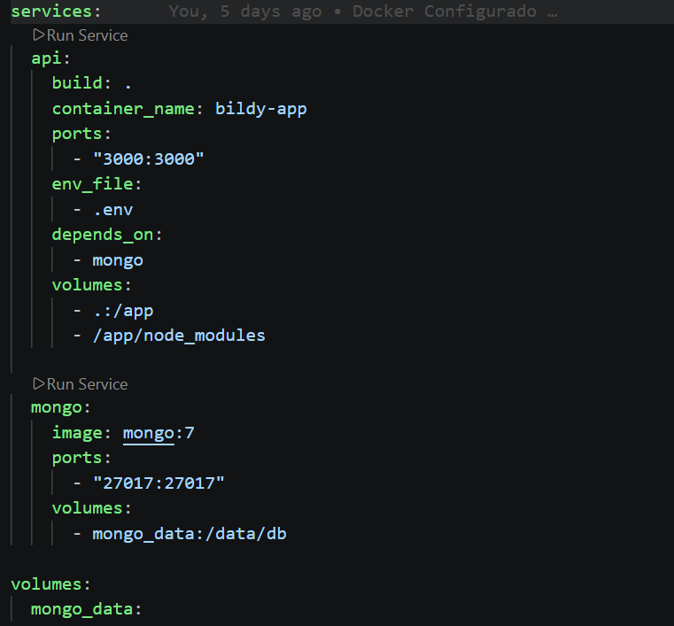
Comando:
- Iniciar Servicios: docker compose up
- Reconstruir Imágenes: docker compose up –build
- Parar Servicios: docker compose down

4 – CI/CD con GitHub Actions
CI: Ejecutar los tests automáticamente en cada push
CD: Desplegar automáticamente cuando pasan los test
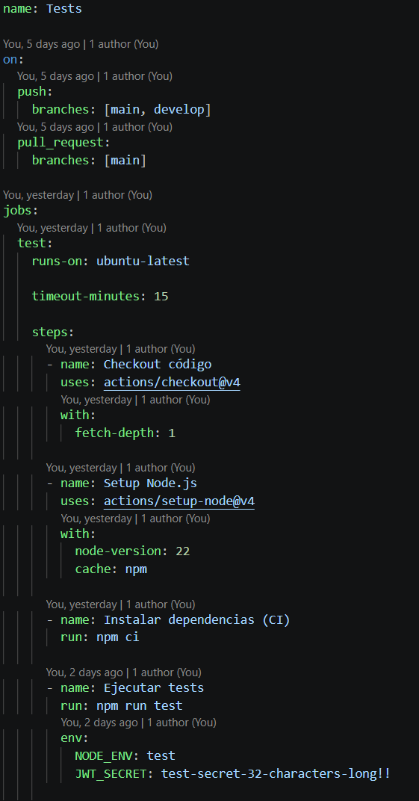

Tema 12 – TypeScript con Node.js

1 – TypeScript
Ventajas:
Característica | JavaScript | TypeScript
Tipado | Dinámico | Estático
Errores | En runtime | En compilación
Autocompletado | Limitado | Excelente
Refactoring | Riesgoso | Seguro
Documentación | Manual | Integrada en tipos
Curva aprendizaje | Baja | Media

2 – Tipos Básico
Tipos Primitivos:
- Cadenas: const name: String
- Numbers: const age: Number
- Boolean: const isActive: Boolean
- Null: const nothing : null
- Undefined: const notDef : undefined
- Flexible: let flex: any
- Unknown (mas seguro): let userInput: unknown
Arrays y Tuplas:
- Arrays:
  - const numbers: number[]
  - const numbers: Array<number>
- Arrays Readonly: const readonlyArray : readonly number[]
- Tuplas:
  - const coordinate: [number, number]
  - const userRecord: [number, string, boolean]
- Tuplas con labels:
  - type Point = [x: number, y: number];
  - const point: Point = [10, 20];
Objectos: const user: { name: string; age: number } = {data}

